开发测试云流程说明

［场景］某公司决定使用开发测试云平台来维护自身的开发任务。并且已经通过睿至云平台门户已经获取了SaaS云资源空间，并且系统已经自动部署完成了开发测试云平台，并将系统管理员账户。系统中的存在如下角色系统管理员、项目管理员、产品相关人员、开发相关人员、测试相关人员、CTO等高级领导

［概要流程图］见附件

［概要流程步骤说明］

1:系统管理员首先登录用户，导入或者创建用户

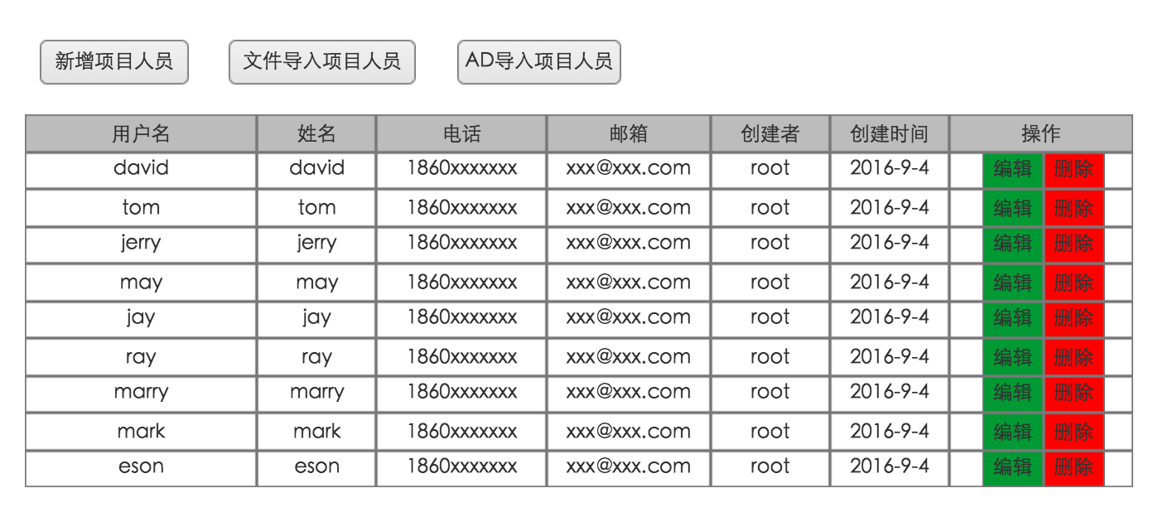

2:系统管理员通过系统配置来配置用户现有的测试用例管理系统和bug管理系统、邮件通知系统等

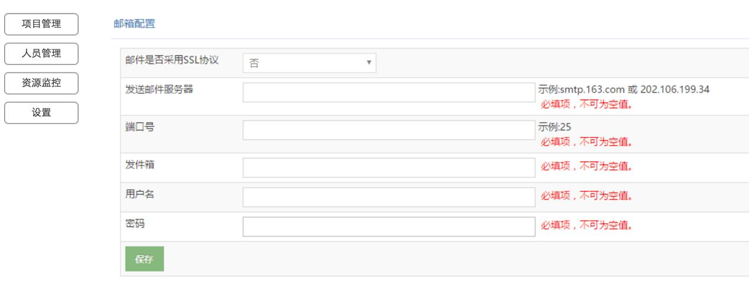

3:系统管理员创建项目与项目管理员

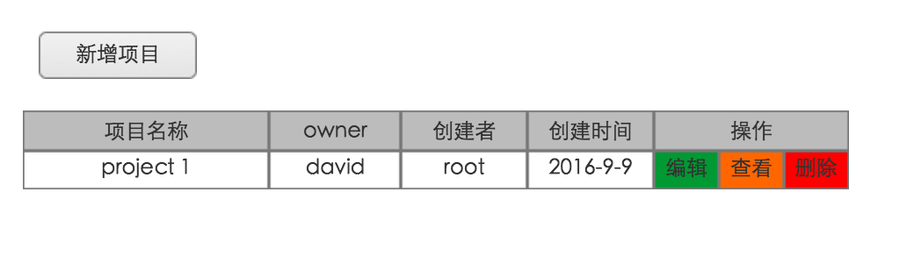

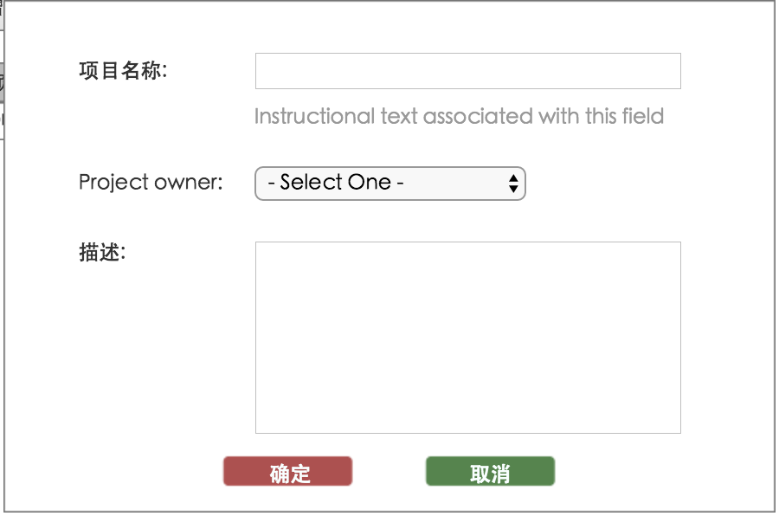

4:创建完项目和项目管理员后系统会自动邮件告知项目管理员。

5:使用系统管理员身份登录系统，分别创建产品经历、开发经理、测试经理角色相关的用户

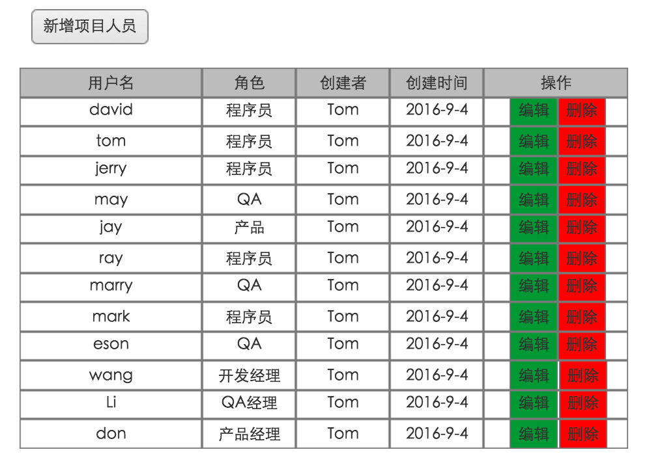

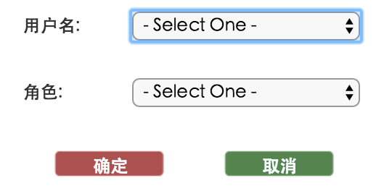

6:使用产品负责人身份登录系统，创建产品任务并分配产品给产品团队的其它人员或者产品负责人自己

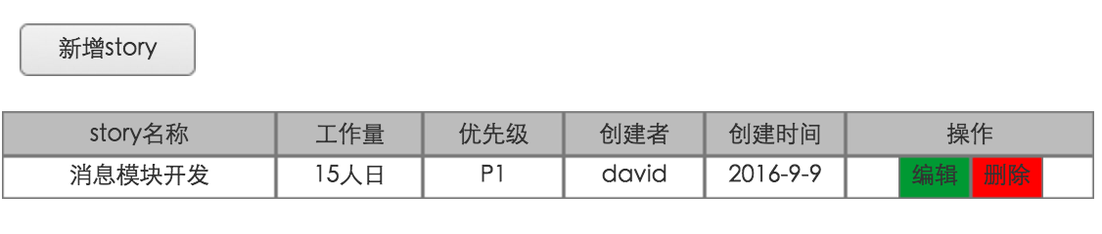

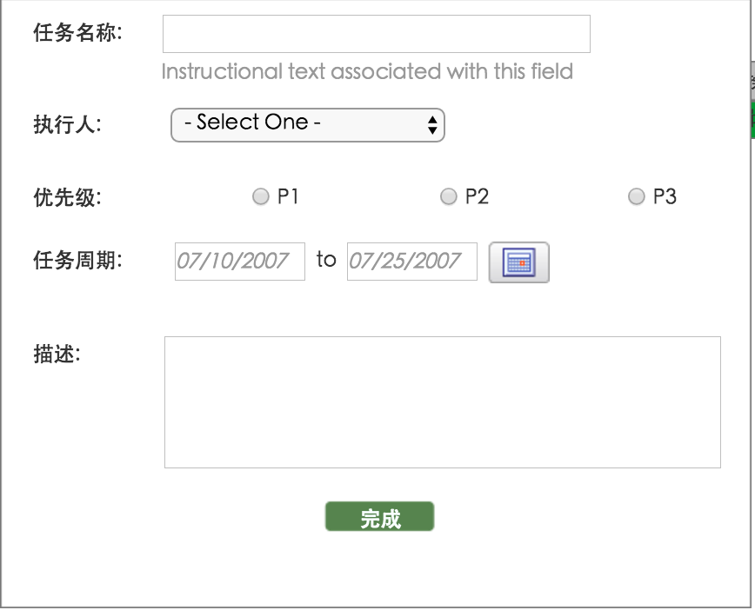

7:产品负责人或者产品团队的其它成员需要首先完成产品的划分将一个简单的产品描述细化为具体的一个或者多个需求点

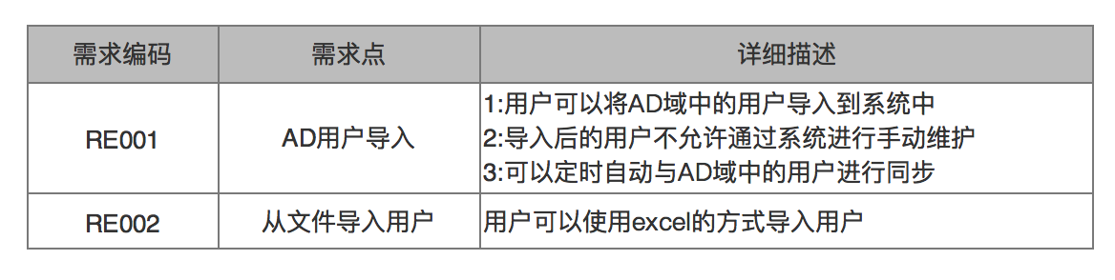

8.1使用项目负责人的身份登录系统，将细化后的需求点添加到项目里程碑中

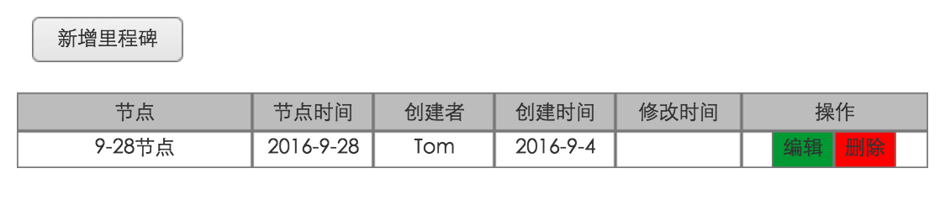

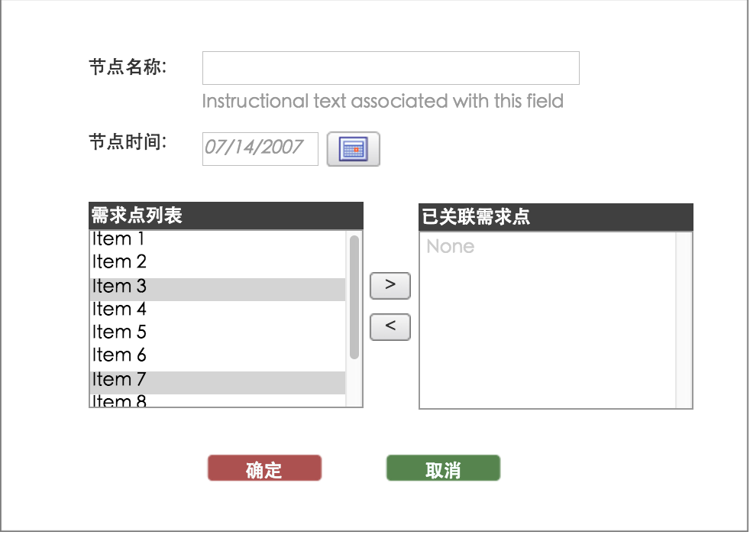

8．2:使用开发负责人的身份登录系统，将具体的开发人员拉入项目组（被拉入项目项目组的开发人员会被自动分配一个云开发桌面）；根据需求列表中具体的需求点创建创建story

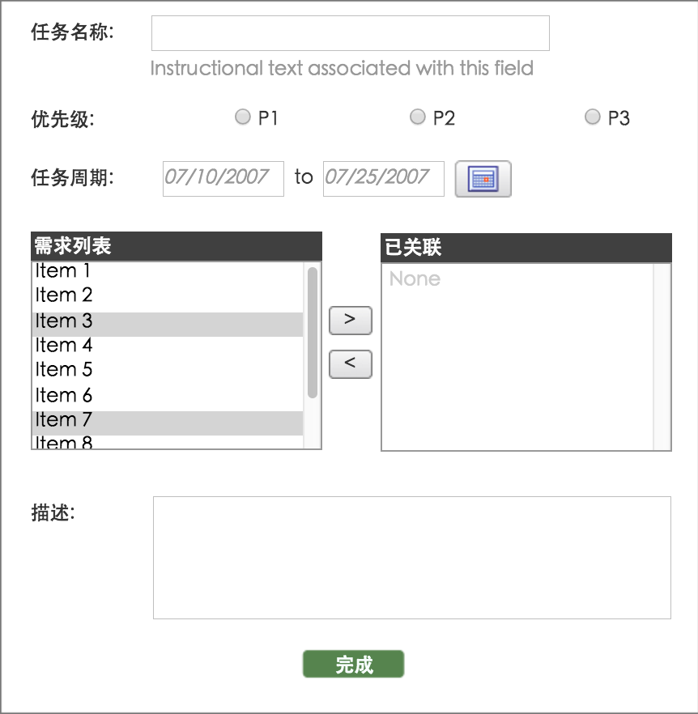

9: 使用开发负责人的身份登录系统，将一个story分解为可以执行的，可量化的，可以单独交付的开发task

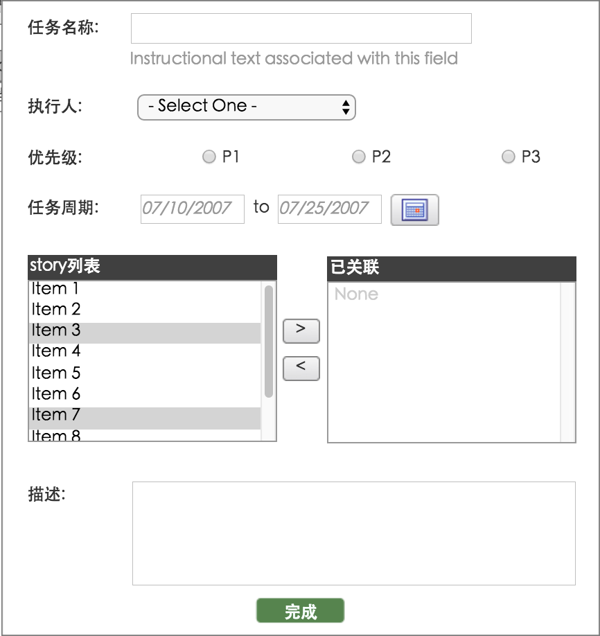

10:开发人员在收到系统推送的邮件通知后，使用开发人员身份登录系统，查看具体的开发任务。

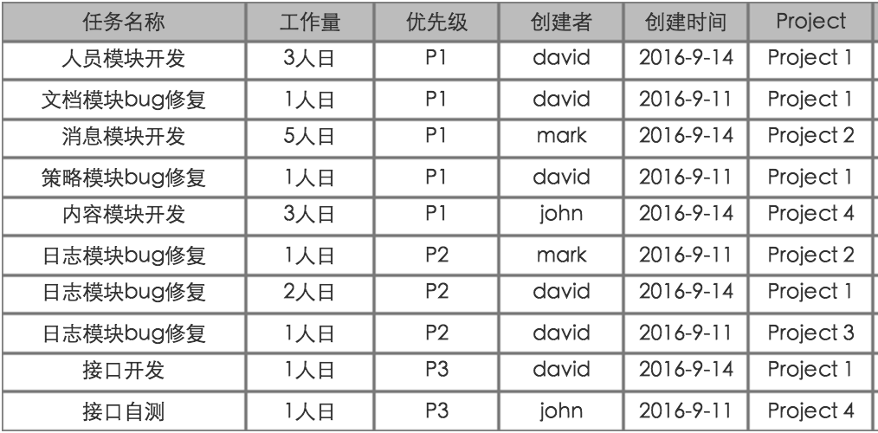

11:当开发人员完成开发任务后需要修改开发任务的状态，并提交代码review请求，只有审核通过的代码才可以提交到代码库

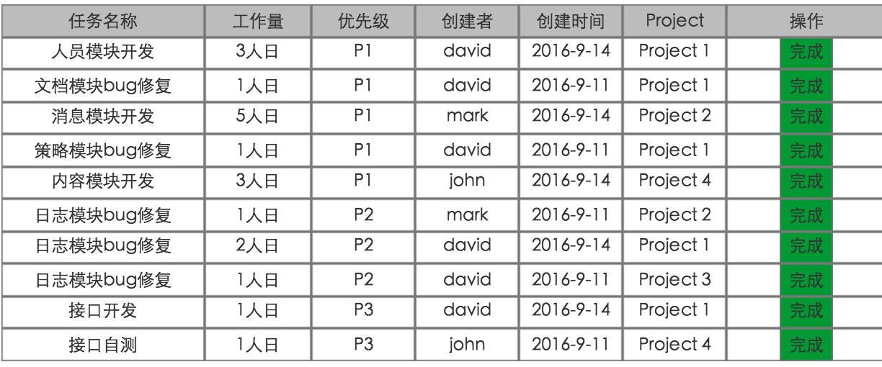

12:提交代码后会自动触发构件事件，并运行程序中所有的unitest和自动化测试脚本，并将测试结果发送给开发人员

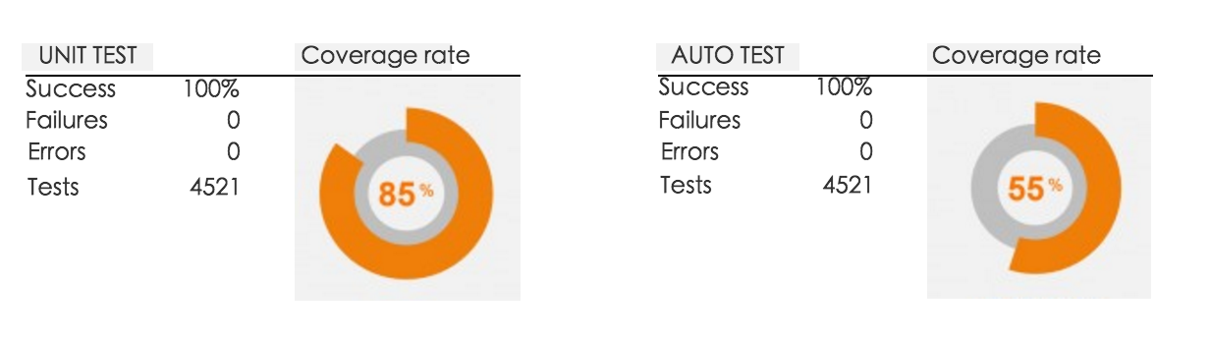

13：当开发负责人确认已经有一个或者多个开发task已经完成后，会触发发布版本的操作，系统会按照开发负责人通过的版本号进行构件并执行所有的unitest和自动化测试脚本，并将部署好的环境和版本信息通知测试负责人。

14:测试负责人收到系统通知后，开始创建创建测试task并且每一个测试task都与一个开发task相关联

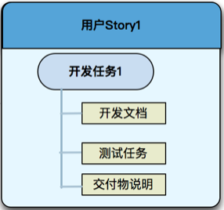

15:测试人员会根据分配给自己的测试任务来分别完成手工测试和自动化测试脚本的编写，并输出测试结果，更新测试任务状态

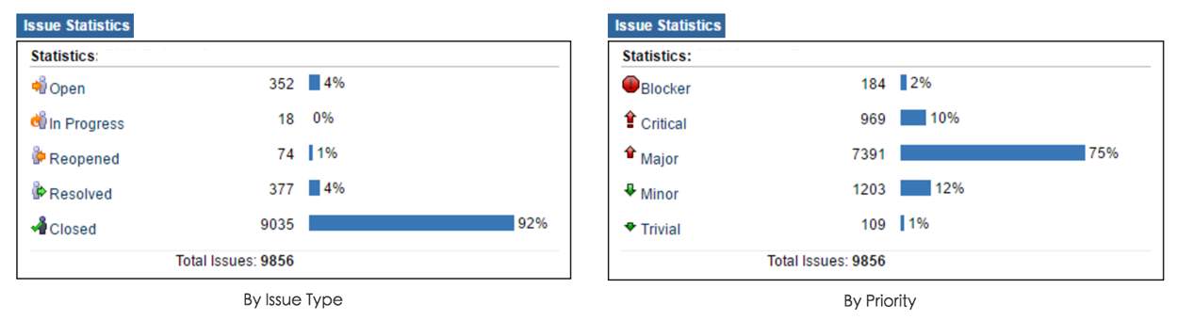

16:系统会自动根据各个story的任务情况评估story的进度，再根据story的进度推算出项目的进度

17: 系统会自动根据各个story的任务的质量评估story的质量，再根据story的质量推算出项目的整体质量

18:当项目的所有story都完成后项目管理员可以发布release版本

［角色视图］

1:项目进度视图

项目中的每个成员都可以通过三个不同的维度查看项目的进度

* 看板维度

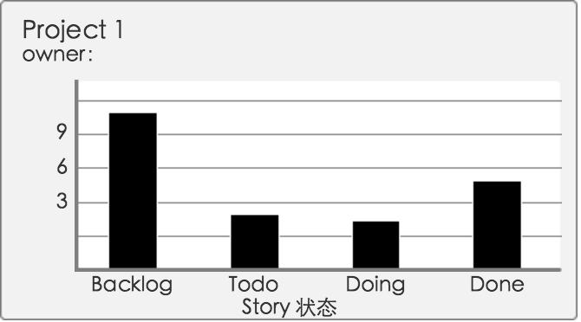

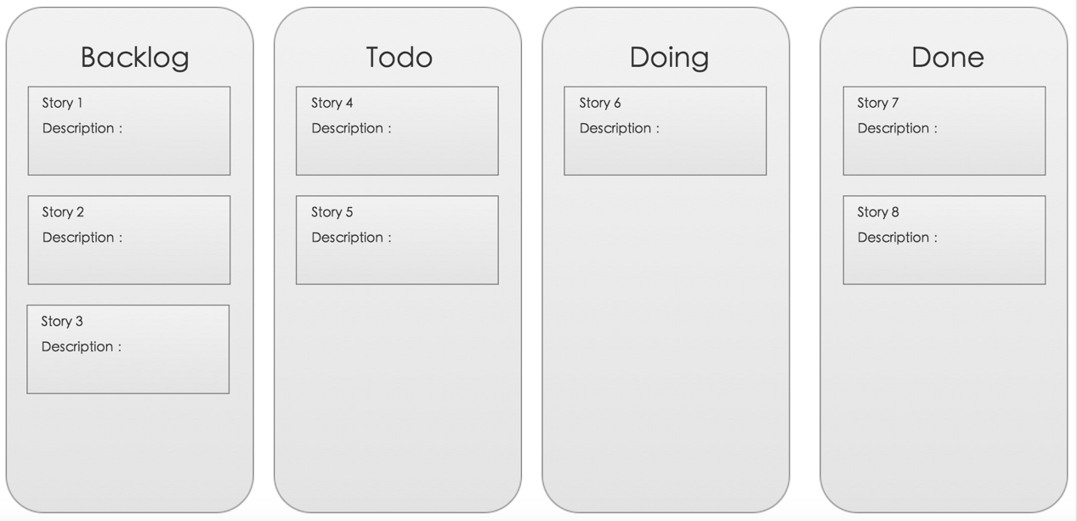

* 里程碑维度

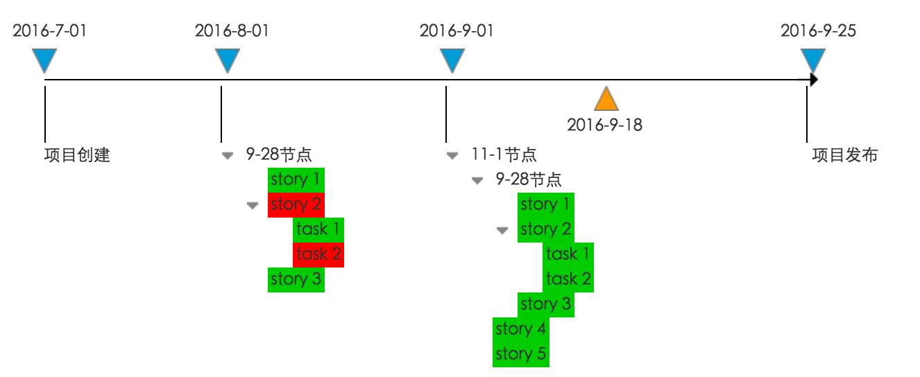

* 详情维度

2:质量视图

项目负责人、开发人员、测试人员可以随时查看项目的整体质量情况



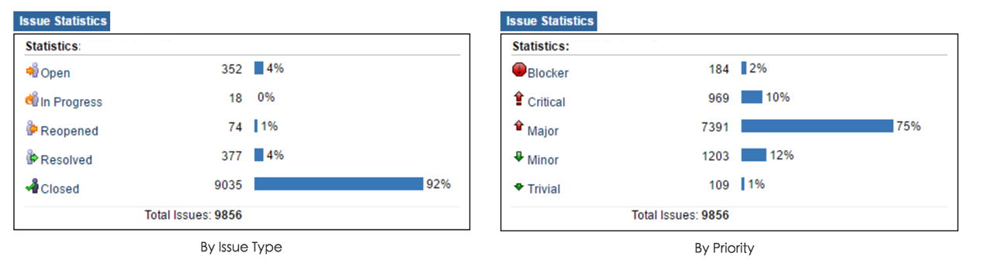

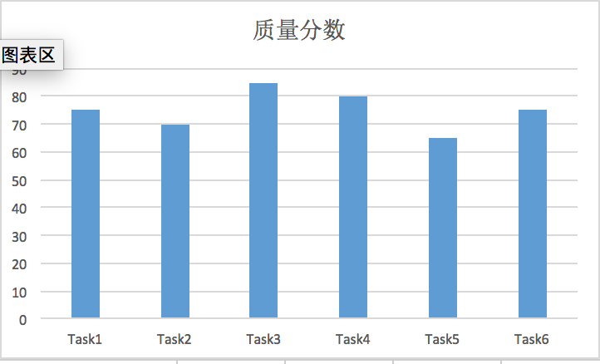

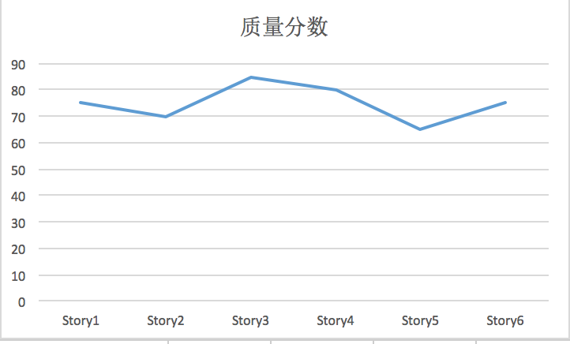

3:容器监控视图

做为开发负责人可以查看

* 项目内各个容器的硬盘情况

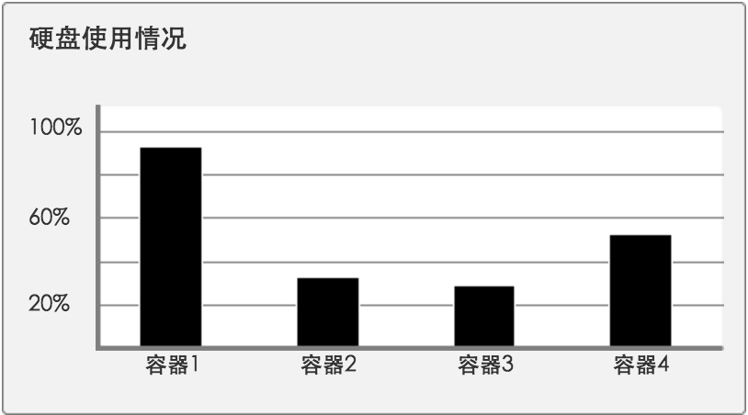

* 项目内各个容器的内存情况

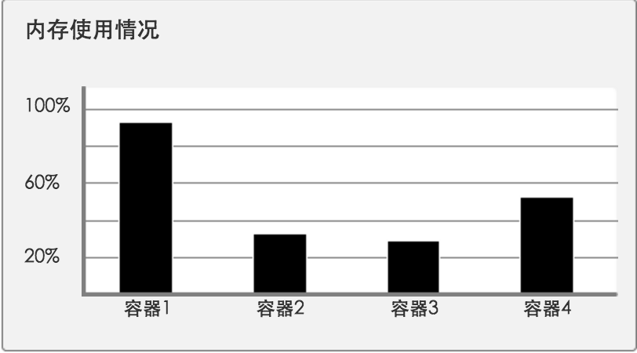

* 容器内各个容器的CPU情况

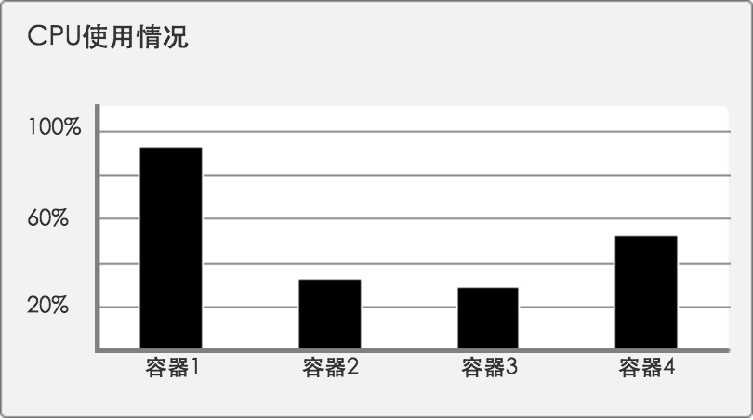

4:系统管理人员视图

作为系统的管理员可以查看

* 被分配空间的存储容量

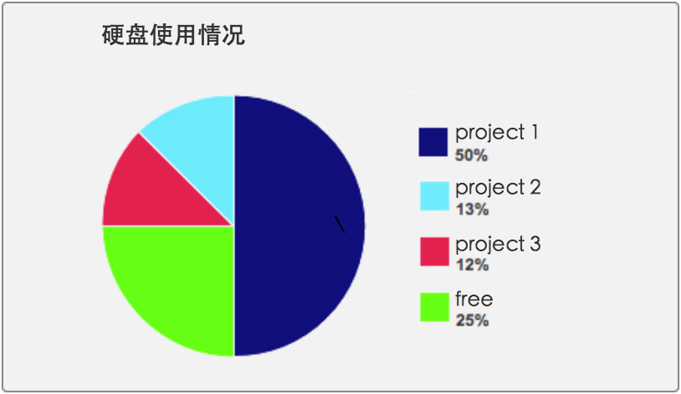

* 被分配的内存使用情况

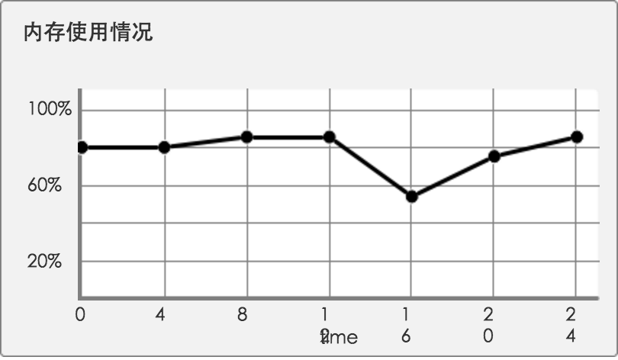

* 被分配资源的CPU使用情况

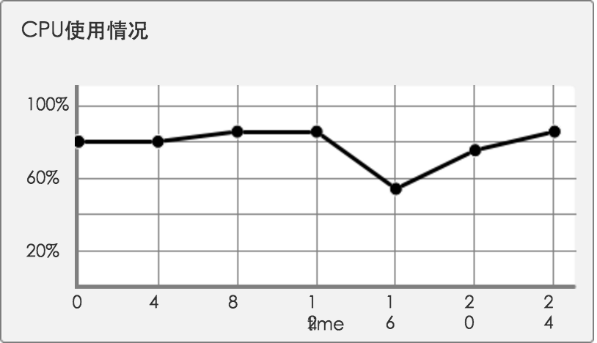

* 系统内各个项目的容器分布

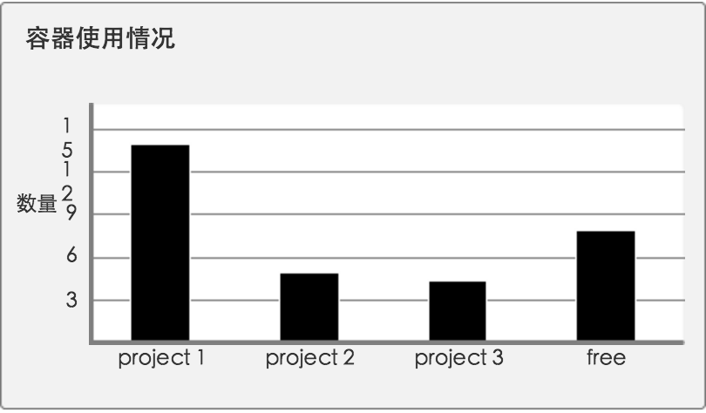

5:高级管理人员视图（CTO视图）

* 所有项目质量进度象限图

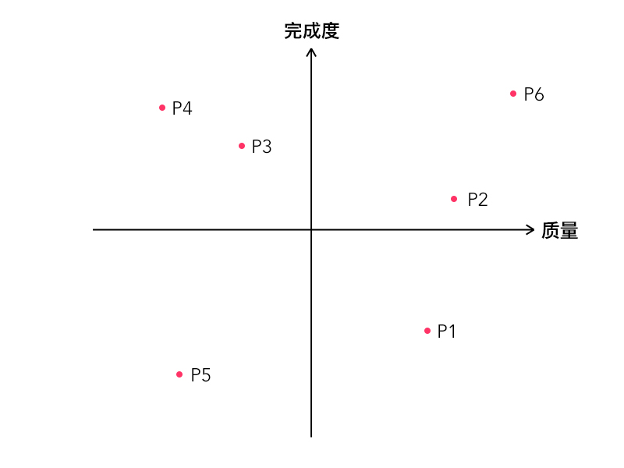

* 所有项目进度视图

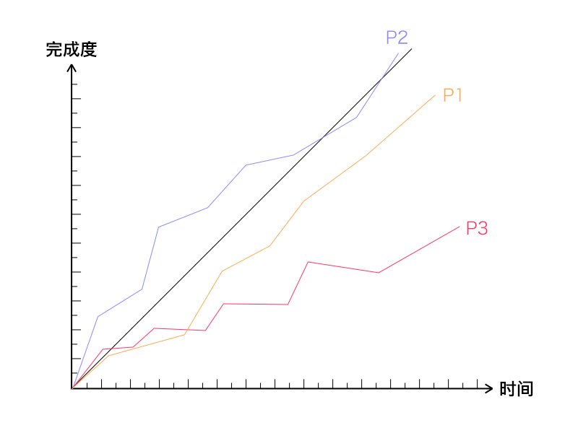

说明：直线为项目进度标准线，直线上方的项目是超前的项目，反之是落后进度的项目。

* 本月项目发布计划



* 本月交付项目进度视图

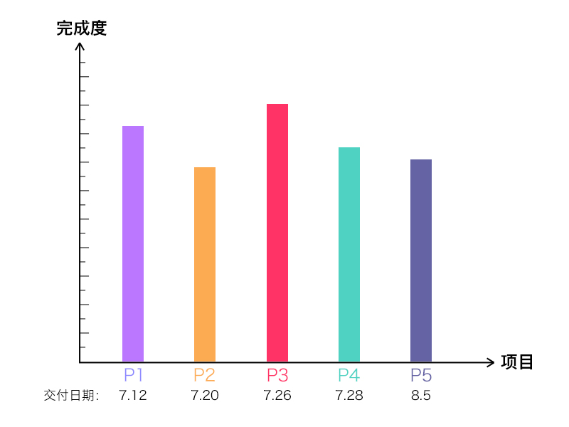

* 人员分配视图

